 | FICHA TÉCNICA DIAGNÓSTICO  - FIBRA ÓPTICA  Proyecto Tasa de Seguridad | 

1. INFORMACIÓN GENERAL DEL TRAMO
Número trazado | 1
Municipio | Concepción
Departamento | Antioquia
Operador | CONSORCIO CCTV CIUDADANIA Y NODOS VALOR MAS
Aliado | 1
Técnico responsable | Jhonny Echavarria Arango
Fecha diagnóstico | 20/03/2026
Longitud aproximada | 221.57
Componentes relacionados
Observaciones generales

2. RESUMEN DEL TRAMO
Total puntos de anclaje | 25
Postes existentes | 2
Postes requeridos | 0
Longitud aproximada | 221.57

3. PUNTOS DE ANCLAJE RELACIONADOS
A continuación se presenta la información técnica de cada punto de anclaje relacionado con el tramo.

PUNTO ANCLAJE:
Información general del punto
Número del poste
Relación trazado-tramo
Tipo de servicio
Tipo de poste
Altura del poste (m)
Dirección de referencia del poste
Propietario del poste
Tipo tensión
Red secundaria
Información gabinete
Existe gabinete metálico
Requiere gabinete metálico
Estado gabinete
Estado operativo gabinete
% ocupación gabinete
El gabinete pertenece
Información fibra óptica
Existe fibra óptica | NO
Requiere fibra óptica | SI
Tipo de fibra óptica | FO_MONO_24H

Registro fotográfico del punto
Fotografía 1 | Fotografía 2
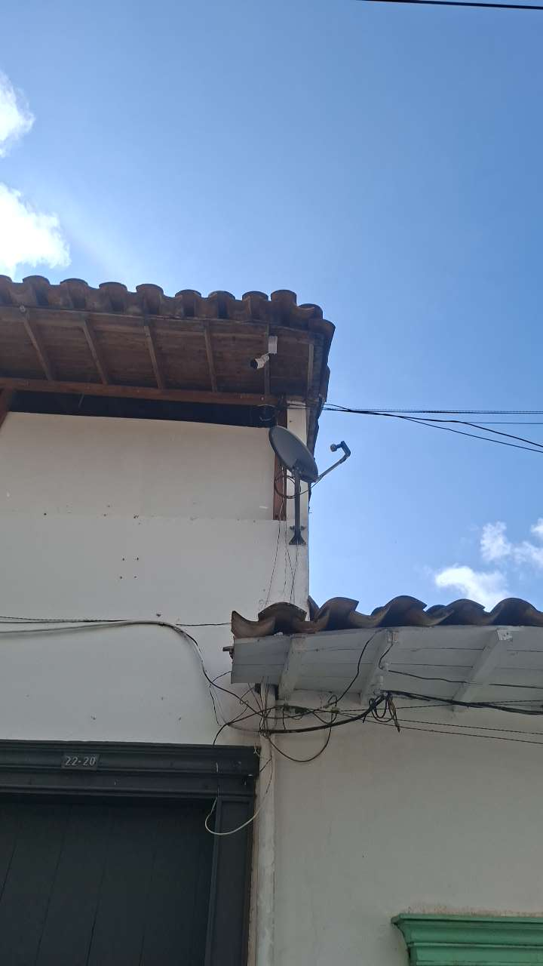

PUNTO ANCLAJE:
Información general del punto
Número del poste
Relación trazado-tramo
Tipo de servicio
Tipo de poste
Altura del poste (m)
Dirección de referencia del poste
Propietario del poste
Tipo tensión
Red secundaria
Información gabinete
Existe gabinete metálico
Requiere gabinete metálico
Estado gabinete
Estado operativo gabinete
% ocupación gabinete
El gabinete pertenece
Información fibra óptica
Existe fibra óptica | NO
Requiere fibra óptica | SI
Tipo de fibra óptica | FO_MONO_24H

Registro fotográfico del punto
Fotografía 1 | Fotografía 2
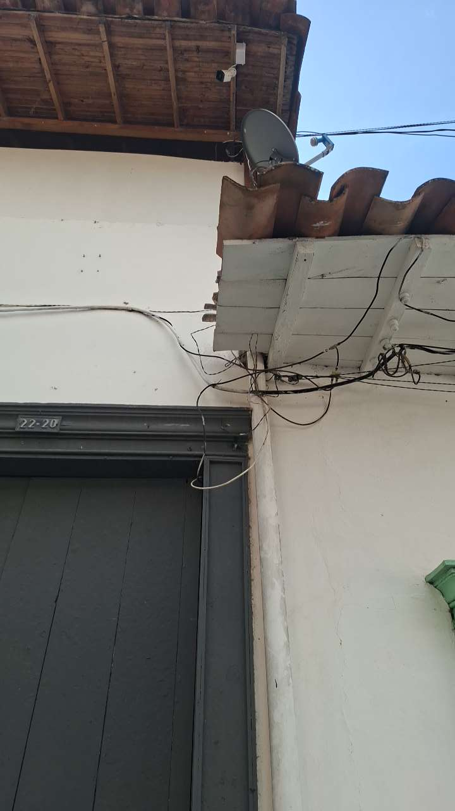

PUNTO ANCLAJE:
Información general del punto
Número del poste
Relación trazado-tramo
Tipo de servicio
Tipo de poste
Altura del poste (m)
Dirección de referencia del poste
Propietario del poste
Tipo tensión
Red secundaria
Información gabinete
Existe gabinete metálico
Requiere gabinete metálico
Estado gabinete
Estado operativo gabinete
% ocupación gabinete
El gabinete pertenece
Información fibra óptica
Existe fibra óptica | NO
Requiere fibra óptica | SI
Tipo de fibra óptica | FO_MONO_24H

Registro fotográfico del punto
Fotografía 1 | Fotografía 2
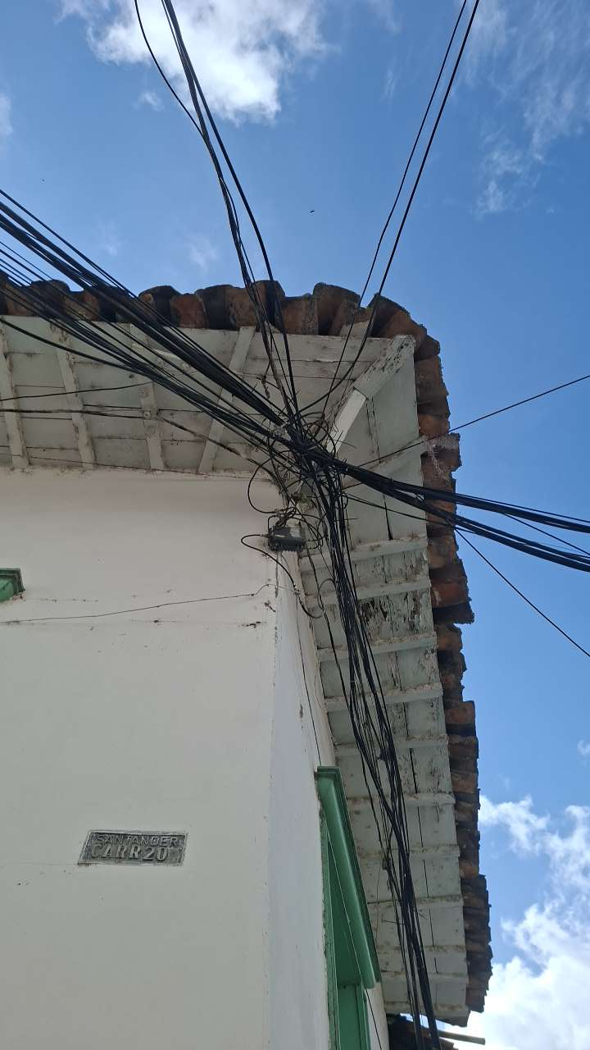

PUNTO ANCLAJE:
Información general del punto
Número del poste
Relación trazado-tramo
Tipo de servicio
Tipo de poste
Altura del poste (m)
Dirección de referencia del poste
Propietario del poste
Tipo tensión
Red secundaria
Información gabinete
Existe gabinete metálico
Requiere gabinete metálico
Estado gabinete
Estado operativo gabinete
% ocupación gabinete
El gabinete pertenece
Información fibra óptica
Existe fibra óptica | NO
Requiere fibra óptica | SI
Tipo de fibra óptica | FO_MONO_24H

Registro fotográfico del punto
Fotografía 1 | Fotografía 2
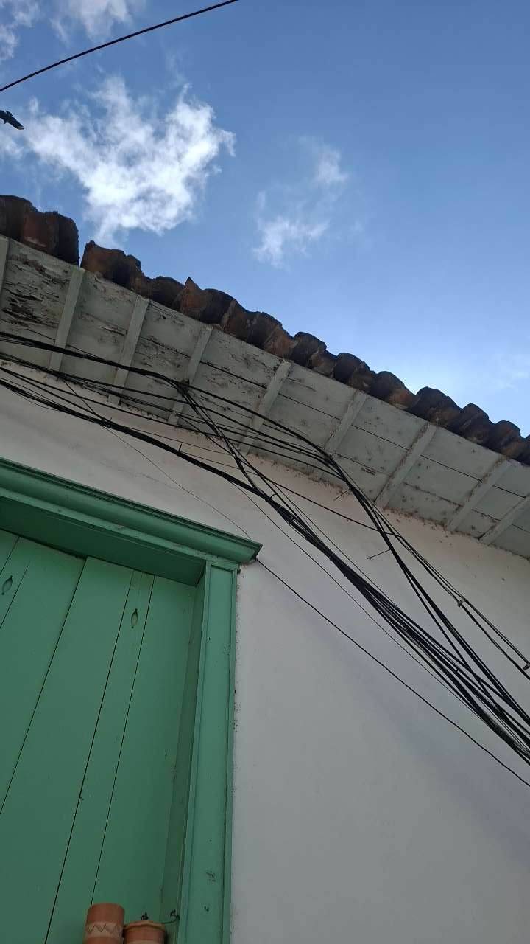

PUNTO ANCLAJE:
Información general del punto
Número del poste
Relación trazado-tramo
Tipo de servicio
Tipo de poste
Altura del poste (m)
Dirección de referencia del poste
Propietario del poste
Tipo tensión
Red secundaria
Información gabinete
Existe gabinete metálico
Requiere gabinete metálico
Estado gabinete
Estado operativo gabinete
% ocupación gabinete
El gabinete pertenece
Información fibra óptica
Existe fibra óptica | NO
Requiere fibra óptica | SI
Tipo de fibra óptica | FO_MONO_24H

Registro fotográfico del punto
Fotografía 1 | Fotografía 2
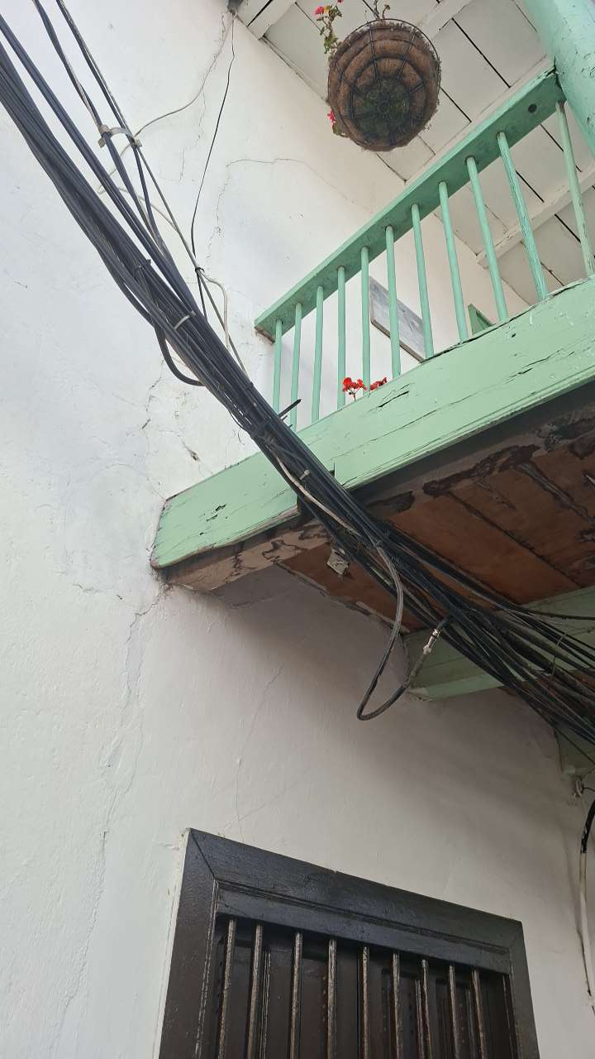

PUNTO ANCLAJE:
Información general del punto
Número del poste
Relación trazado-tramo
Tipo de servicio
Tipo de poste
Altura del poste (m)
Dirección de referencia del poste
Propietario del poste
Tipo tensión
Red secundaria
Información gabinete
Existe gabinete metálico
Requiere gabinete metálico
Estado gabinete
Estado operativo gabinete
% ocupación gabinete
El gabinete pertenece
Información fibra óptica
Existe fibra óptica | NO
Requiere fibra óptica | SI
Tipo de fibra óptica | FO_MONO_24H

Registro fotográfico del punto
Fotografía 1 | Fotografía 2
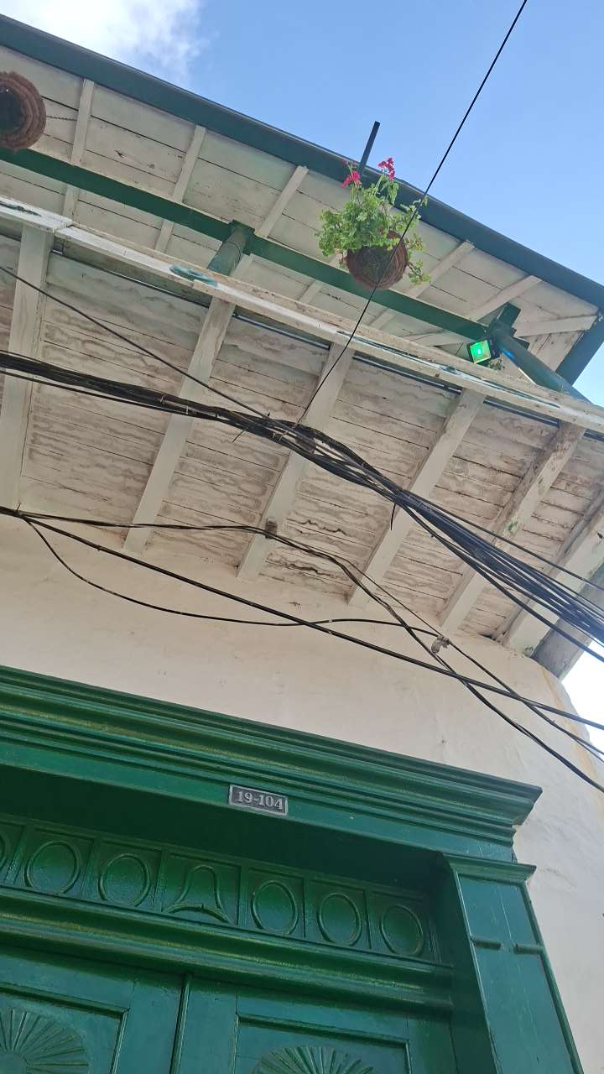

PUNTO ANCLAJE:
Información general del punto
Número del poste
Relación trazado-tramo
Tipo de servicio
Tipo de poste
Altura del poste (m)
Dirección de referencia del poste
Propietario del poste
Tipo tensión
Red secundaria
Información gabinete
Existe gabinete metálico
Requiere gabinete metálico
Estado gabinete
Estado operativo gabinete
% ocupación gabinete
El gabinete pertenece
Información fibra óptica
Existe fibra óptica | NO
Requiere fibra óptica | SI
Tipo de fibra óptica | FO_MONO_24H

Registro fotográfico del punto
Fotografía 1 | Fotografía 2
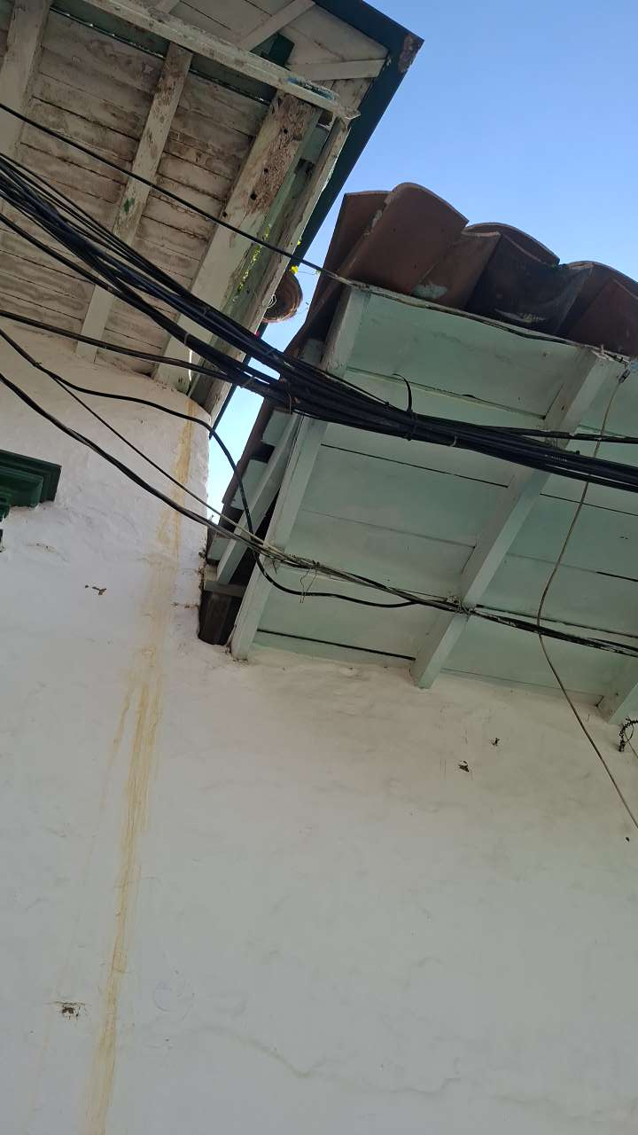

PUNTO ANCLAJE:
Información general del punto
Número del poste
Relación trazado-tramo
Tipo de servicio
Tipo de poste
Altura del poste (m)
Dirección de referencia del poste
Propietario del poste
Tipo tensión
Red secundaria
Información gabinete
Existe gabinete metálico
Requiere gabinete metálico
Estado gabinete
Estado operativo gabinete
% ocupación gabinete
El gabinete pertenece
Información fibra óptica
Existe fibra óptica | NO
Requiere fibra óptica | SI
Tipo de fibra óptica | FO_MONO_24H

Registro fotográfico del punto
Fotografía 1 | Fotografía 2
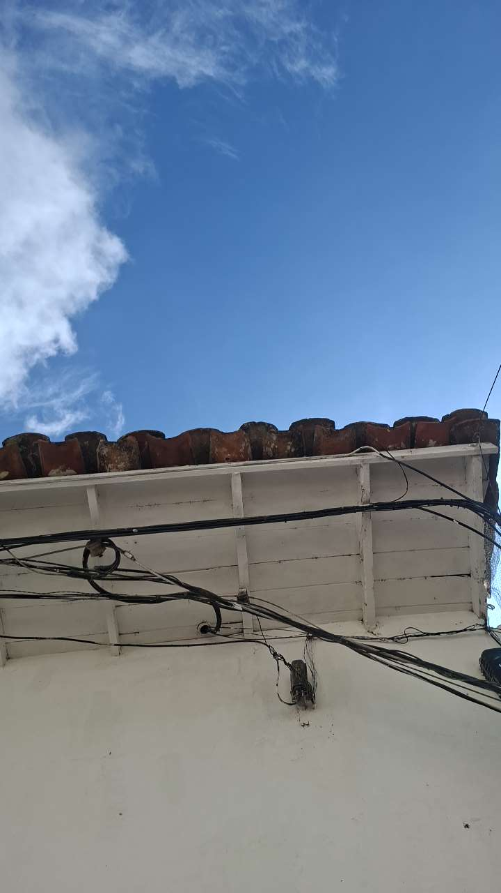

PUNTO ANCLAJE:
Información general del punto
Número del poste
Relación trazado-tramo
Tipo de servicio
Tipo de poste
Altura del poste (m)
Dirección de referencia del poste
Propietario del poste
Tipo tensión
Red secundaria
Información gabinete
Existe gabinete metálico
Requiere gabinete metálico
Estado gabinete
Estado operativo gabinete
% ocupación gabinete
El gabinete pertenece
Información fibra óptica
Existe fibra óptica | NO
Requiere fibra óptica | SI
Tipo de fibra óptica | FO_MONO_24H

Registro fotográfico del punto
Fotografía 1 | Fotografía 2
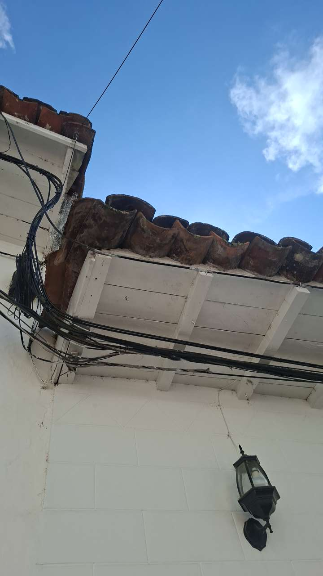

PUNTO ANCLAJE:
Información general del punto
Número del poste
Relación trazado-tramo
Tipo de servicio
Tipo de poste
Altura del poste (m)
Dirección de referencia del poste
Propietario del poste
Tipo tensión
Red secundaria
Información gabinete
Existe gabinete metálico
Requiere gabinete metálico
Estado gabinete
Estado operativo gabinete
% ocupación gabinete
El gabinete pertenece
Información fibra óptica
Existe fibra óptica | NO
Requiere fibra óptica | SI
Tipo de fibra óptica | FO_MONO_24H

Registro fotográfico del punto
Fotografía 1 | Fotografía 2
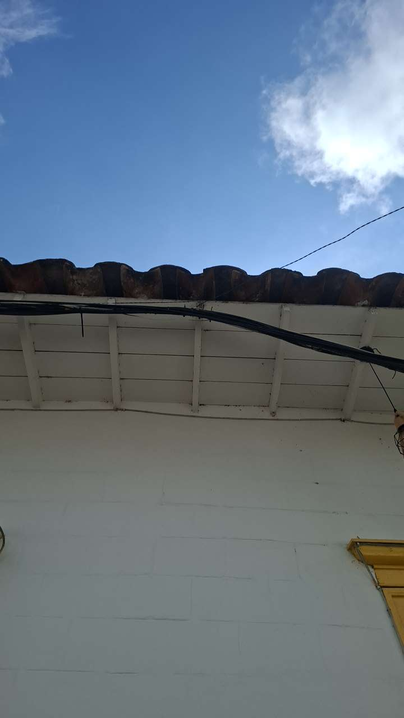

PUNTO ANCLAJE:
Información general del punto
Número del poste
Relación trazado-tramo
Tipo de servicio
Tipo de poste
Altura del poste (m)
Dirección de referencia del poste
Propietario del poste
Tipo tensión
Red secundaria
Información gabinete
Existe gabinete metálico
Requiere gabinete metálico
Estado gabinete
Estado operativo gabinete
% ocupación gabinete
El gabinete pertenece
Información fibra óptica
Existe fibra óptica | NO
Requiere fibra óptica | SI
Tipo de fibra óptica | FO_MONO_24H

Registro fotográfico del punto
Fotografía 1 | Fotografía 2
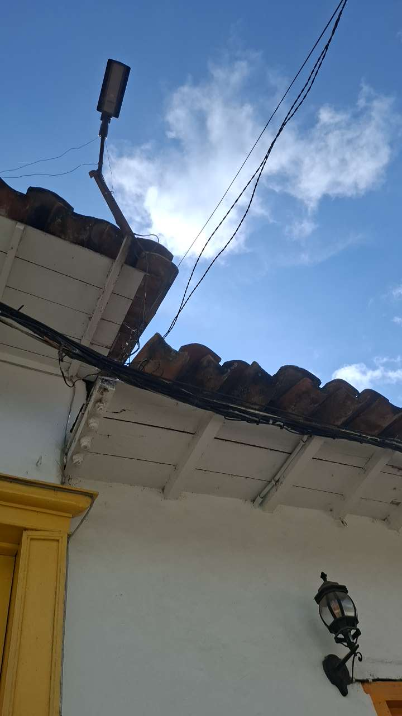

PUNTO ANCLAJE:
Información general del punto
Número del poste
Relación trazado-tramo
Tipo de servicio
Tipo de poste
Altura del poste (m)
Dirección de referencia del poste
Propietario del poste
Tipo tensión
Red secundaria
Información gabinete
Existe gabinete metálico
Requiere gabinete metálico
Estado gabinete
Estado operativo gabinete
% ocupación gabinete
El gabinete pertenece
Información fibra óptica
Existe fibra óptica | NO
Requiere fibra óptica | SI
Tipo de fibra óptica | FO_MONO_24H

Registro fotográfico del punto
Fotografía 1 | Fotografía 2
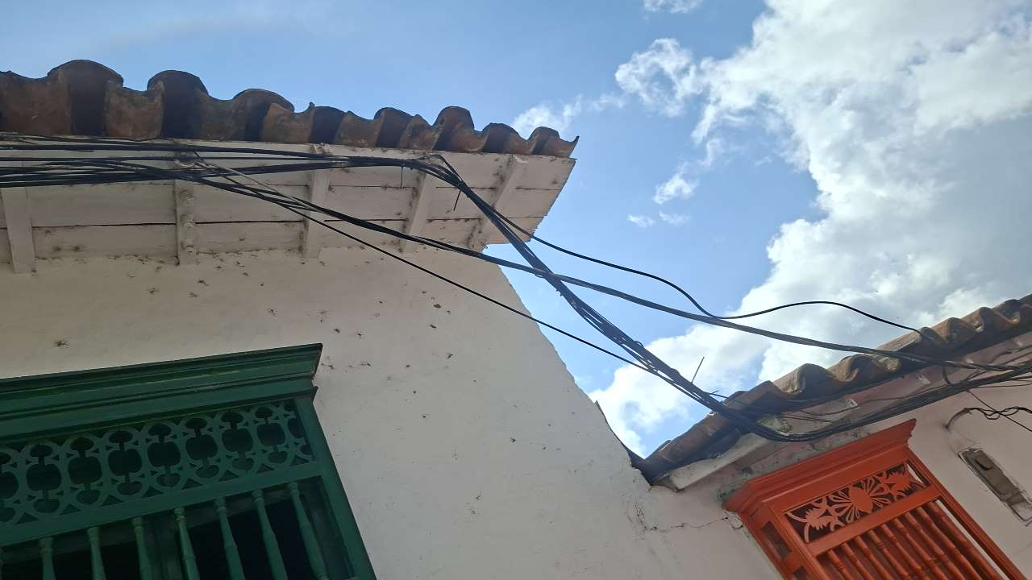

PUNTO ANCLAJE:
Información general del punto
Número del poste
Relación trazado-tramo
Tipo de servicio
Tipo de poste
Altura del poste (m)
Dirección de referencia del poste
Propietario del poste
Tipo tensión
Red secundaria
Información gabinete
Existe gabinete metálico
Requiere gabinete metálico
Estado gabinete
Estado operativo gabinete
% ocupación gabinete
El gabinete pertenece
Información fibra óptica
Existe fibra óptica | NO
Requiere fibra óptica | SI
Tipo de fibra óptica | FO_MONO_24H

Registro fotográfico del punto
Fotografía 1 | Fotografía 2
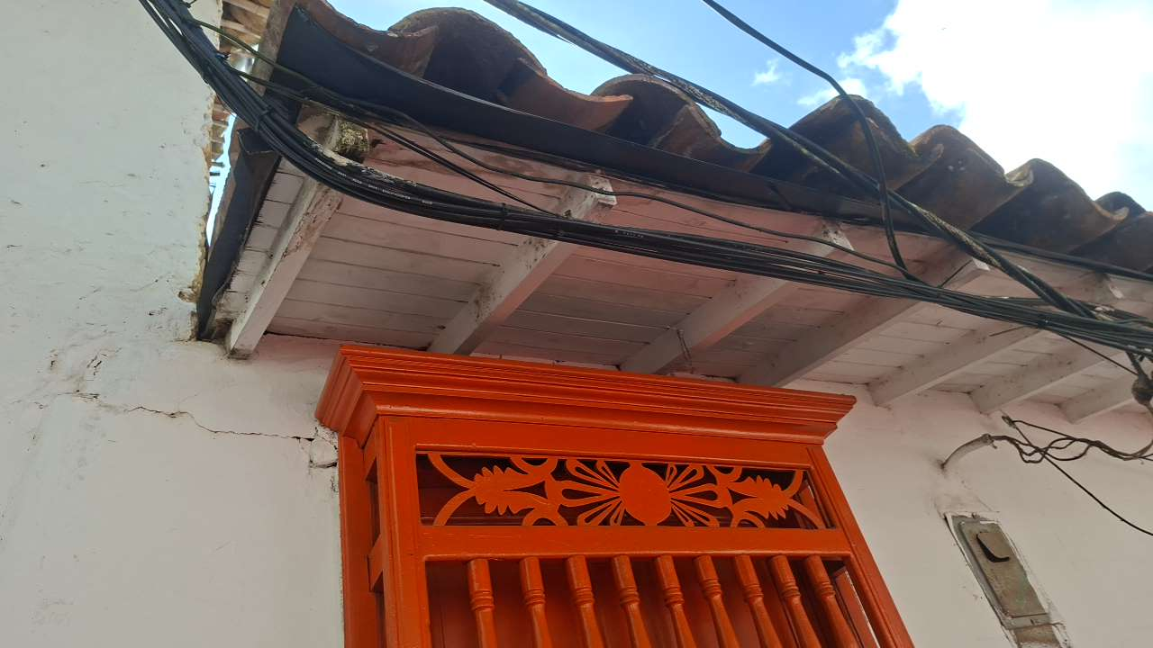

PUNTO ANCLAJE:
Información general del punto
Número del poste
Relación trazado-tramo
Tipo de servicio
Tipo de poste
Altura del poste (m)
Dirección de referencia del poste
Propietario del poste
Tipo tensión
Red secundaria
Información gabinete
Existe gabinete metálico
Requiere gabinete metálico
Estado gabinete
Estado operativo gabinete
% ocupación gabinete
El gabinete pertenece
Información fibra óptica
Existe fibra óptica | NO
Requiere fibra óptica | SI
Tipo de fibra óptica | FO_MONO_24H

Registro fotográfico del punto
Fotografía 1 | Fotografía 2
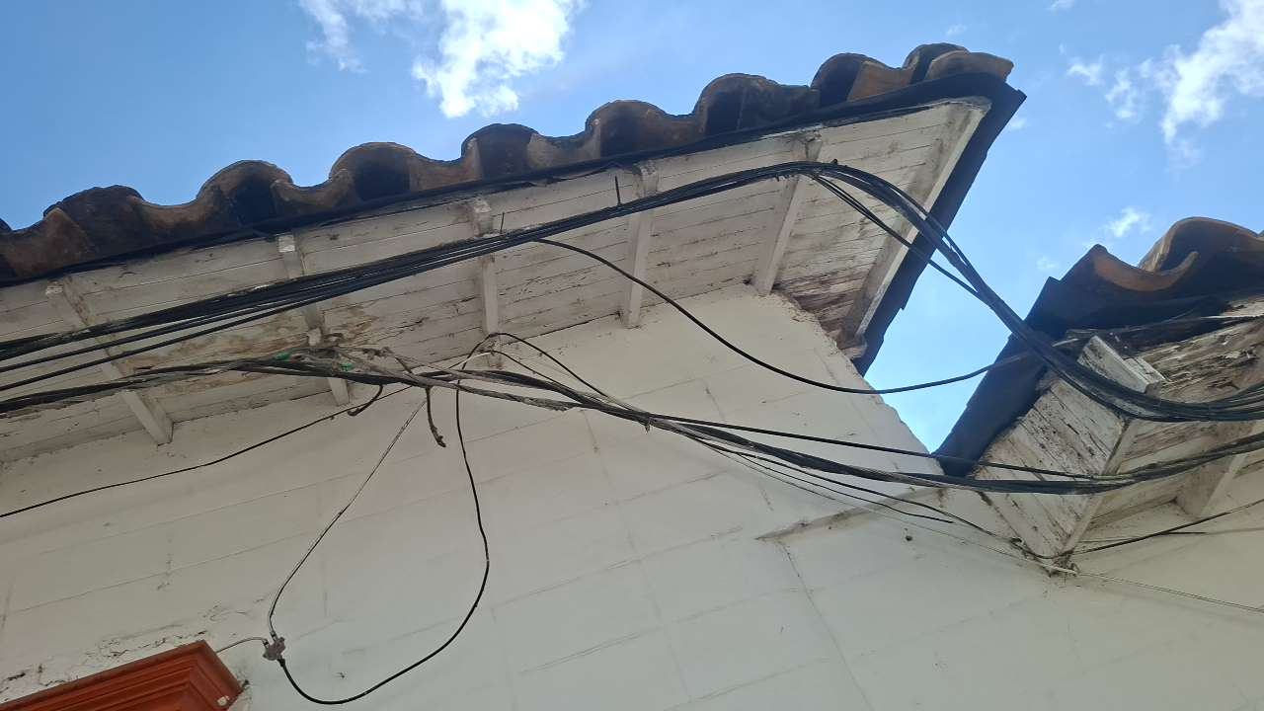

PUNTO ANCLAJE:
Información general del punto
Número del poste
Relación trazado-tramo
Tipo de servicio
Tipo de poste
Altura del poste (m)
Dirección de referencia del poste
Propietario del poste
Tipo tensión
Red secundaria
Información gabinete
Existe gabinete metálico
Requiere gabinete metálico
Estado gabinete
Estado operativo gabinete
% ocupación gabinete
El gabinete pertenece
Información fibra óptica
Existe fibra óptica | NO
Requiere fibra óptica | SI
Tipo de fibra óptica | FO_MONO_24H

Registro fotográfico del punto
Fotografía 1 | Fotografía 2
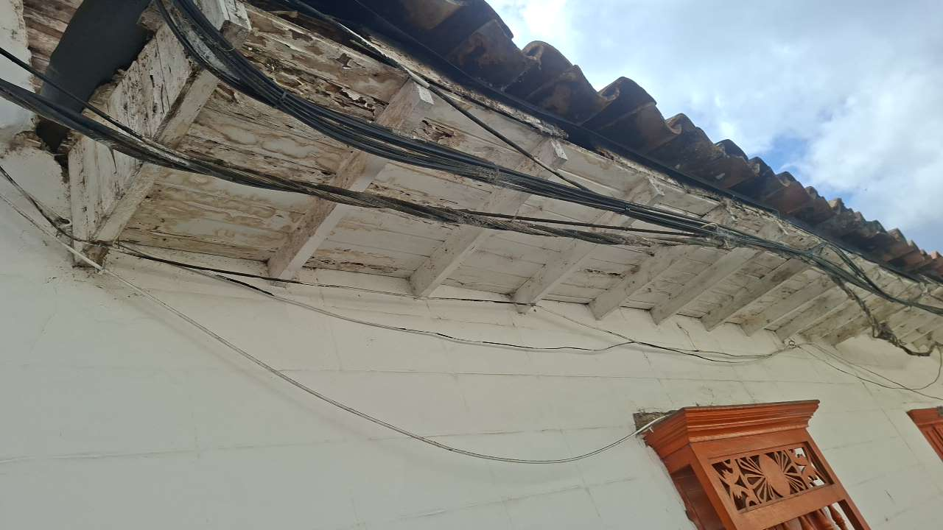

PUNTO ANCLAJE:
Información general del punto
Número del poste
Relación trazado-tramo
Tipo de servicio
Tipo de poste
Altura del poste (m)
Dirección de referencia del poste
Propietario del poste
Tipo tensión
Red secundaria
Información gabinete
Existe gabinete metálico
Requiere gabinete metálico
Estado gabinete
Estado operativo gabinete
% ocupación gabinete
El gabinete pertenece
Información fibra óptica
Existe fibra óptica | NO
Requiere fibra óptica | SI
Tipo de fibra óptica | FO_MONO_24H

Registro fotográfico del punto
Fotografía 1 | Fotografía 2
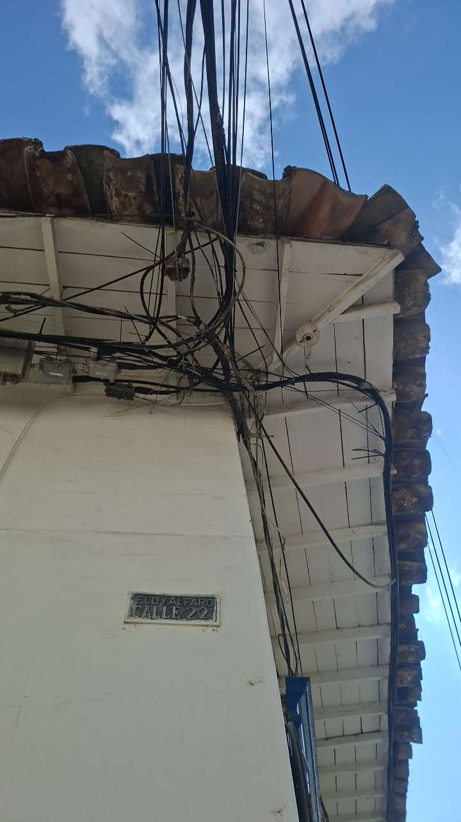

PUNTO ANCLAJE:
Información general del punto
Número del poste
Relación trazado-tramo
Tipo de servicio
Tipo de poste
Altura del poste (m)
Dirección de referencia del poste
Propietario del poste
Tipo tensión
Red secundaria
Información gabinete
Existe gabinete metálico
Requiere gabinete metálico
Estado gabinete
Estado operativo gabinete
% ocupación gabinete
El gabinete pertenece
Información fibra óptica
Existe fibra óptica | NO
Requiere fibra óptica | SI
Tipo de fibra óptica | FO_MONO_24H

Registro fotográfico del punto
Fotografía 1 | Fotografía 2
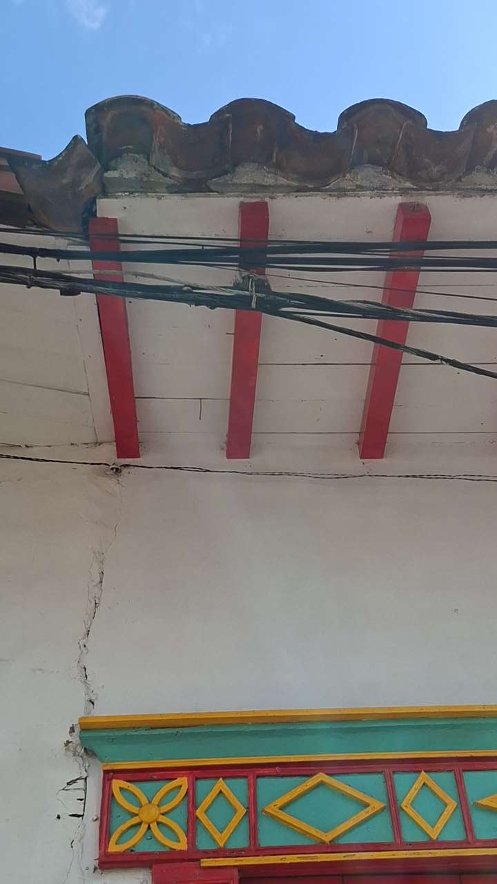

PUNTO ANCLAJE:
Información general del punto
Número del poste
Relación trazado-tramo
Tipo de servicio
Tipo de poste
Altura del poste (m)
Dirección de referencia del poste
Propietario del poste
Tipo tensión
Red secundaria
Información gabinete
Existe gabinete metálico
Requiere gabinete metálico
Estado gabinete
Estado operativo gabinete
% ocupación gabinete
El gabinete pertenece
Información fibra óptica
Existe fibra óptica | NO
Requiere fibra óptica | SI
Tipo de fibra óptica | FO_MONO_24H

Registro fotográfico del punto
Fotografía 1 | Fotografía 2
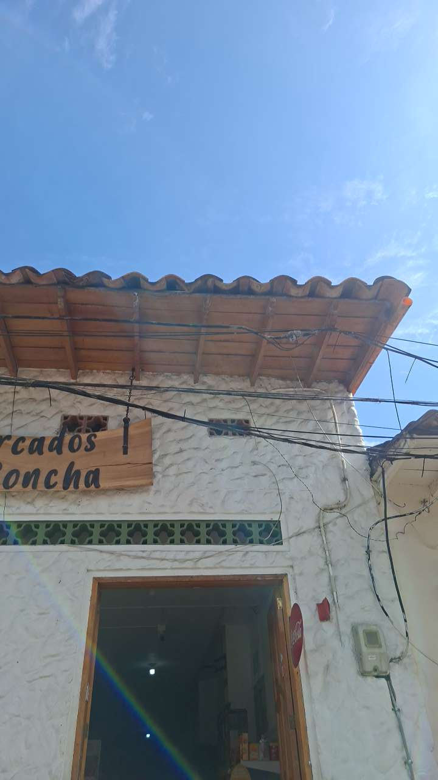

PUNTO ANCLAJE:
Información general del punto
Número del poste
Relación trazado-tramo
Tipo de servicio
Tipo de poste
Altura del poste (m)
Dirección de referencia del poste
Propietario del poste
Tipo tensión
Red secundaria
Información gabinete
Existe gabinete metálico
Requiere gabinete metálico
Estado gabinete
Estado operativo gabinete
% ocupación gabinete
El gabinete pertenece
Información fibra óptica
Existe fibra óptica | NO
Requiere fibra óptica | SI
Tipo de fibra óptica | FO_MONO_24H

Registro fotográfico del punto
Fotografía 1 | Fotografía 2
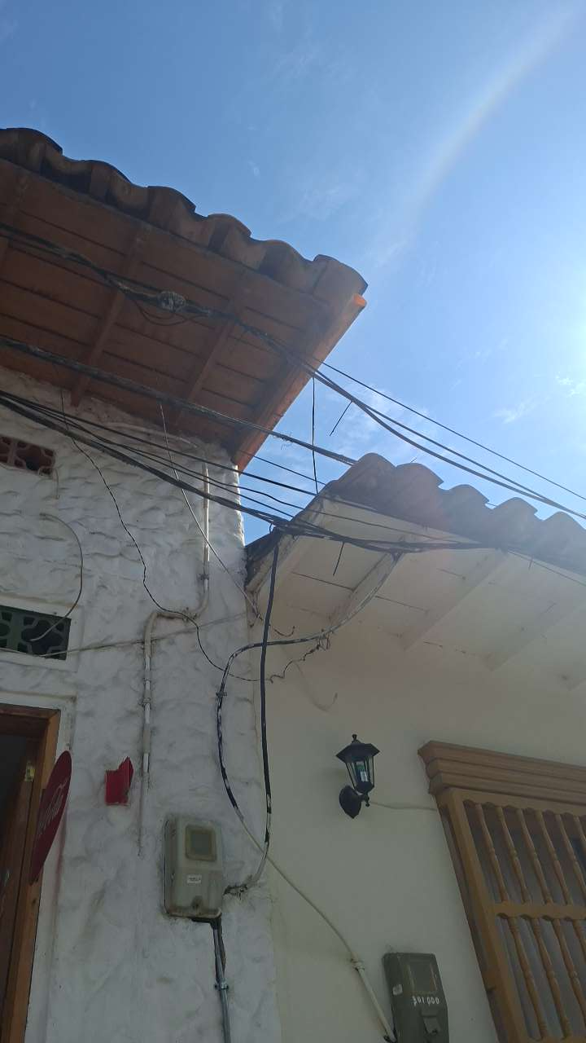

PUNTO ANCLAJE:
Información general del punto
Número del poste
Relación trazado-tramo
Tipo de servicio
Tipo de poste
Altura del poste (m)
Dirección de referencia del poste
Propietario del poste
Tipo tensión
Red secundaria
Información gabinete
Existe gabinete metálico
Requiere gabinete metálico
Estado gabinete
Estado operativo gabinete
% ocupación gabinete
El gabinete pertenece
Información fibra óptica
Existe fibra óptica | NO
Requiere fibra óptica | SI
Tipo de fibra óptica | FO_MONO_24H

Registro fotográfico del punto
Fotografía 1 | Fotografía 2
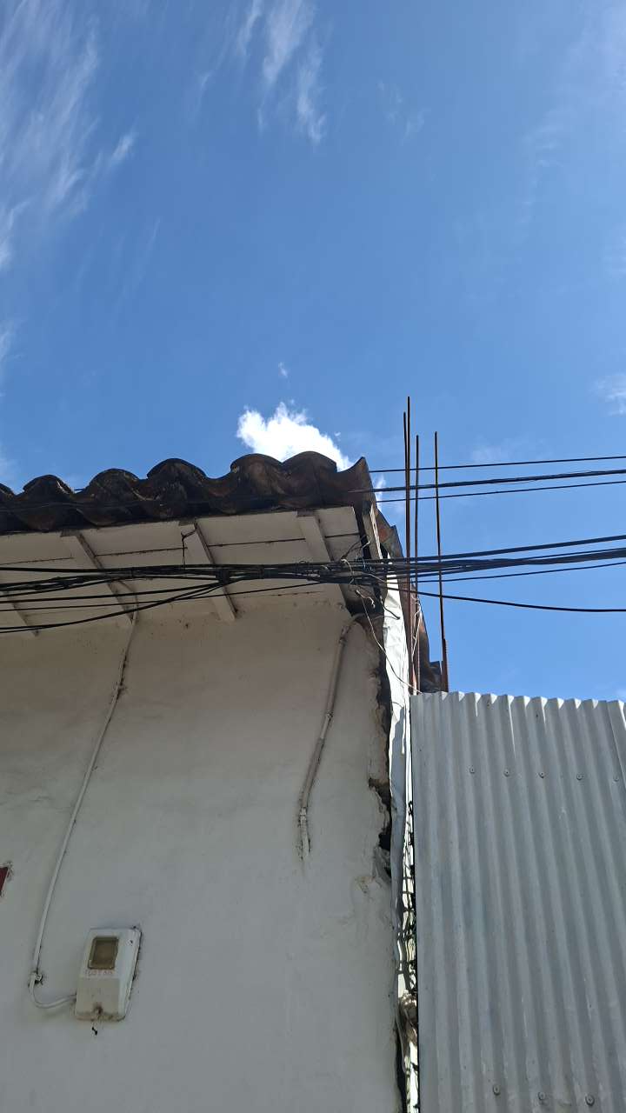

PUNTO ANCLAJE:
Información general del punto
Número del poste
Relación trazado-tramo
Tipo de servicio
Tipo de poste
Altura del poste (m)
Dirección de referencia del poste
Propietario del poste
Tipo tensión
Red secundaria
Información gabinete
Existe gabinete metálico
Requiere gabinete metálico
Estado gabinete
Estado operativo gabinete
% ocupación gabinete
El gabinete pertenece
Información fibra óptica
Existe fibra óptica | NO
Requiere fibra óptica | SI
Tipo de fibra óptica | FO_MONO_24H

Registro fotográfico del punto
Fotografía 1 | Fotografía 2
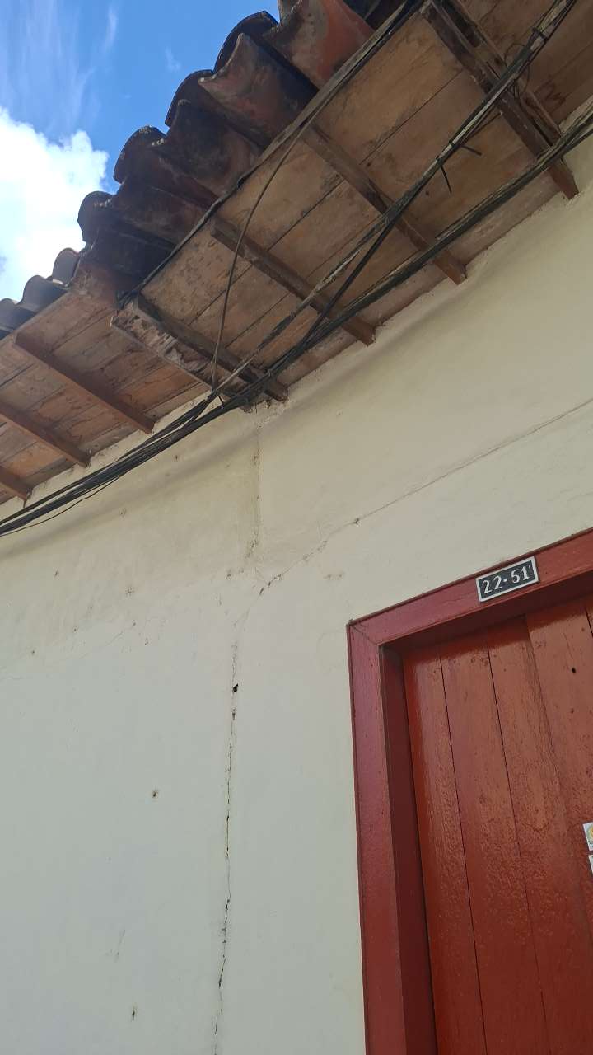

PUNTO ANCLAJE:
Información general del punto
Número del poste
Relación trazado-tramo
Tipo de servicio
Tipo de poste
Altura del poste (m)
Dirección de referencia del poste
Propietario del poste
Tipo tensión
Red secundaria
Información gabinete
Existe gabinete metálico
Requiere gabinete metálico
Estado gabinete
Estado operativo gabinete
% ocupación gabinete
El gabinete pertenece
Información fibra óptica
Existe fibra óptica | NO
Requiere fibra óptica | SI
Tipo de fibra óptica | FO_MONO_24H

Registro fotográfico del punto
Fotografía 1 | Fotografía 2
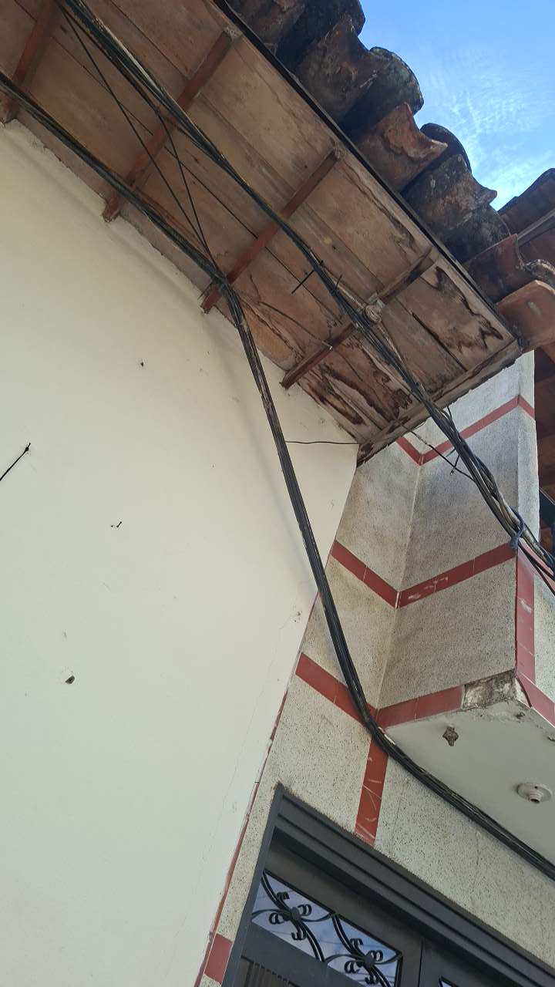

PUNTO ANCLAJE:
Información general del punto
Número del poste
Relación trazado-tramo
Tipo de servicio
Tipo de poste
Altura del poste (m)
Dirección de referencia del poste
Propietario del poste
Tipo tensión
Red secundaria
Información gabinete
Existe gabinete metálico
Requiere gabinete metálico
Estado gabinete
Estado operativo gabinete
% ocupación gabinete
El gabinete pertenece
Información fibra óptica
Existe fibra óptica | NO
Requiere fibra óptica | SI
Tipo de fibra óptica | FO_MONO_24H

Registro fotográfico del punto
Fotografía 1 | Fotografía 2
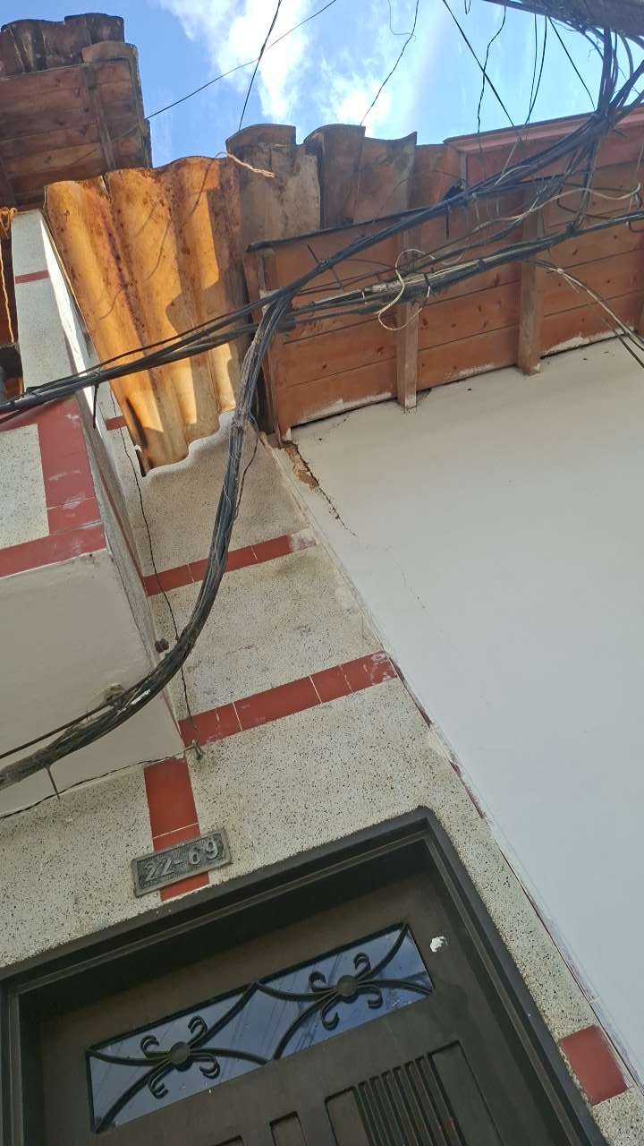

PUNTO ANCLAJE: 3
Información general del punto
Número del poste | 3
Relación trazado-tramo
Tipo de servicio | TELEMATICA,ENERGIA
Tipo de poste | POSTE_CONCRE
Altura del poste (m) | 10MTS
Dirección de referencia del poste | Esquina comando
Propietario del poste | EPM
Tipo tensión | MEDIA
Red secundaria
Información gabinete
Existe gabinete metálico | NO
Requiere gabinete metálico | NO
Estado gabinete
Estado operativo gabinete
% ocupación gabinete
El gabinete pertenece
Información fibra óptica
Existe fibra óptica | NO
Requiere fibra óptica | SI
Tipo de fibra óptica | FO_MONO_24H

Registro fotográfico del punto
Fotografía 1 | Fotografía 2
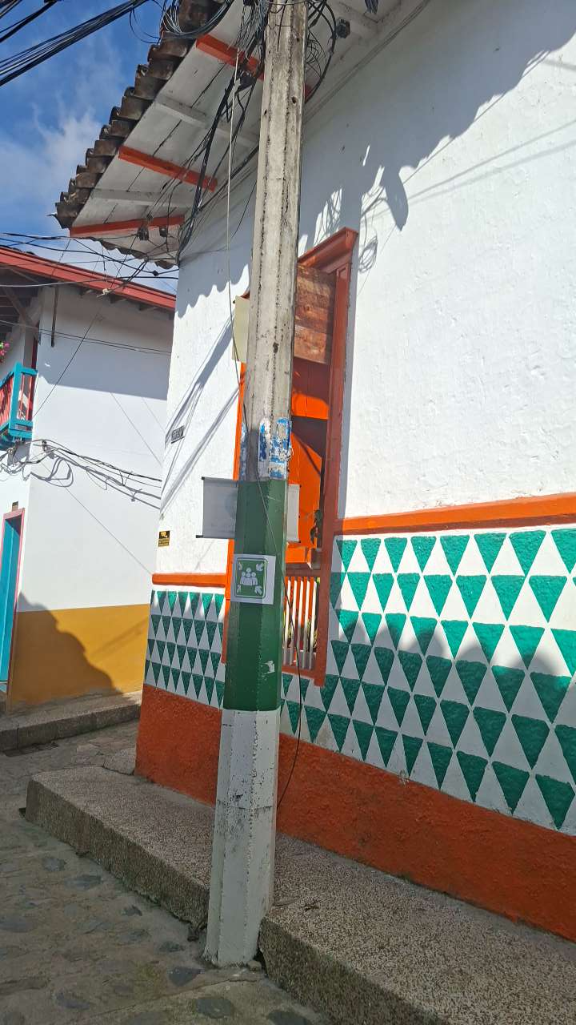 | 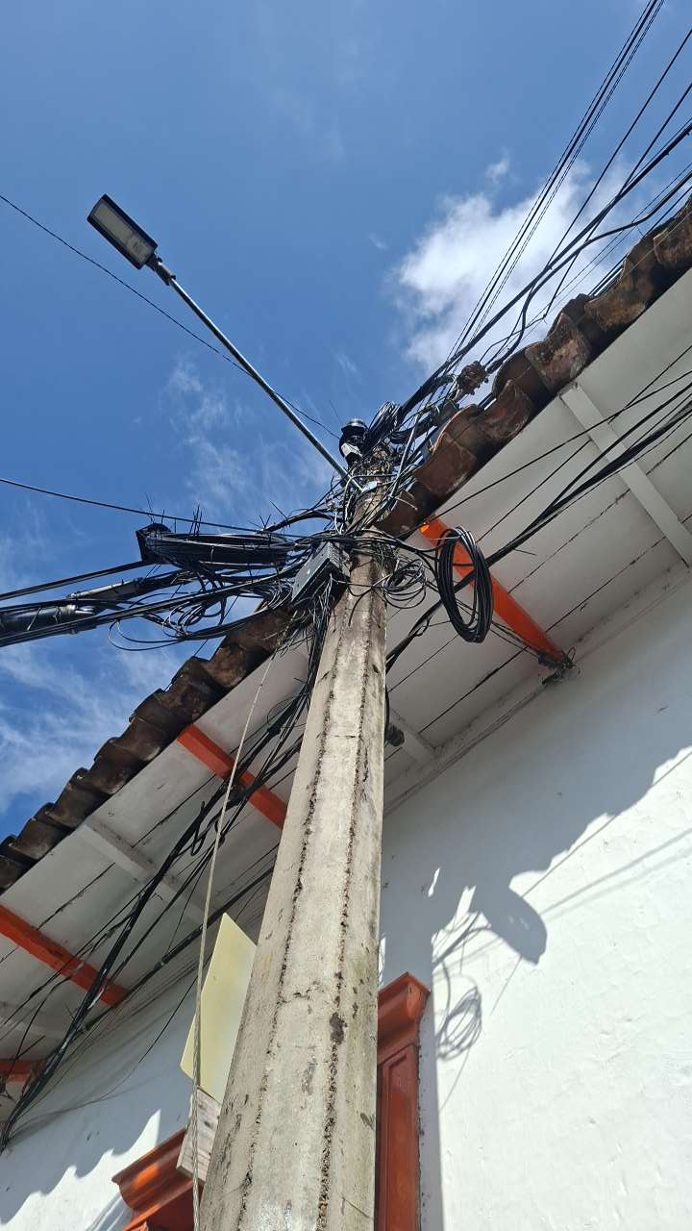

PUNTO ANCLAJE: 25
Información general del punto
Número del poste | 25
Relación trazado-tramo
Tipo de servicio | TELEMATICA,ENERGIA
Tipo de poste | POSTE_CONCRE
Altura del poste (m) | 14MTS
Dirección de referencia del poste | Gabinete pastorita
Propietario del poste | EPM
Tipo tensión | MEDIA
Red secundaria
Información gabinete
Existe gabinete metálico | SI
Requiere gabinete metálico
Estado gabinete | MALO
Estado operativo gabinete
% ocupación gabinete | 50
El gabinete pertenece | CCTV
Información fibra óptica
Existe fibra óptica | NO
Requiere fibra óptica | SI
Tipo de fibra óptica | FO_MONO_24H

Registro fotográfico del punto
Fotografía 1 | Fotografía 2
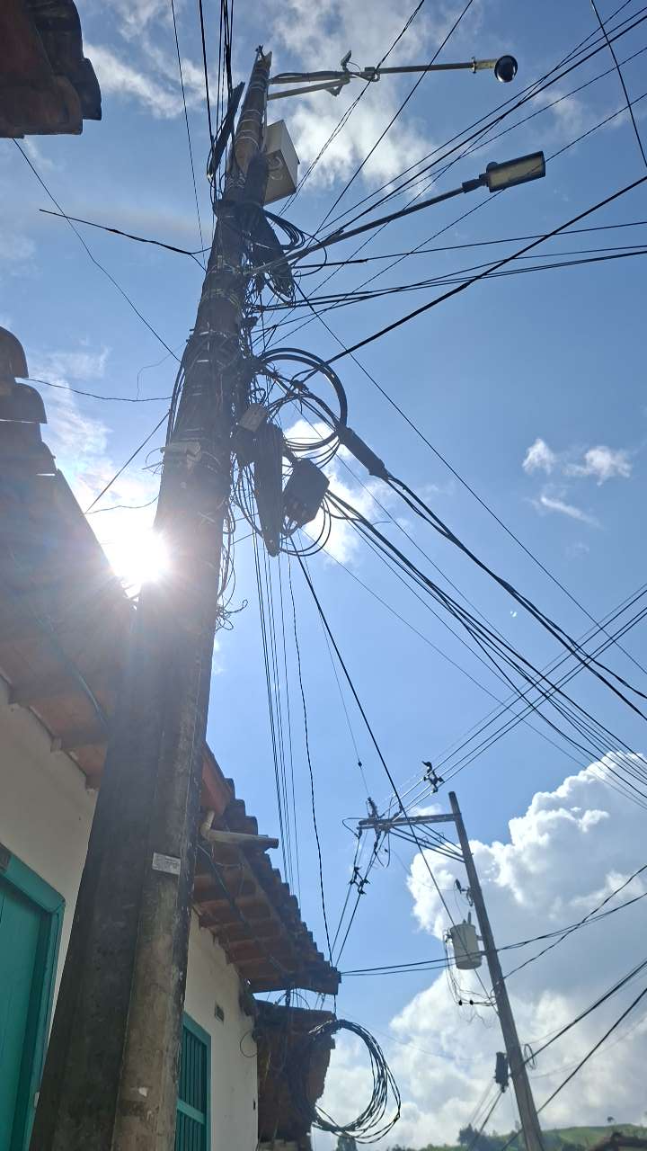 | 